КГБУ ДО «Алтайский краевой детский экологический центр»
Алтайский край, г. Барнаул

Тема: «Исследование показателей электрокардиограммы у грызунов мини-зоопарка экологического центра с помощью беспроводной системы регистрации «Физиобелт»

Мотина Дарья Андреевна
КГБУ ДО «Алтайский краевой детский экологический центр», г. Барнаул
10 класс

Научный руководитель:
Сухоруков Евгений Геннадьевич
старший методист КГБУ ДО АКДЭЦ

г. Барнаул, 2020/2021 учебный год
Оглавление

Введение…………………………………………………… 3
- Обзор литературы……………………………………... 4
- Методы исследования………………………………… 10
3. Результаты исследования …………………………… 13
Выводы…………………………………………………….. 16
Список литературы……………………………………….. 17
Приложения………………………………………………... 18

Введение
Одним из основных направлений исследований в зоопарках являются изучение здоровья животных. Содержание в неволе - испытание для животных, их природная среда гораздо богаче. Даже если животное проживет в зоопарке дольше, чем в природе, и будет размножаться, это не значит, что оно не испытывает хронического стресса. Одной из специфических задач зоопарка является создание адекватных условий обитания для всех групп животных.
Главной задачей мини-зоопарка, на базе которого проводилось исследование, является образовательная функция – проведение экскурсий и занятий по вопросам биологии и охраны природы. Зоопарк расположен на территории детского экологического центра, поэтому основными его посетителями являются дети, которые тесно взаимодействуют с питомцами зоопарка. Поэтому в данном случае считаем важным вести мониторинг состояния здоровья животных. Одним из малоизученных параметров для мелких грызунов являются показатели сердечно-сосудистой системы.
Цель: изучить показатели электрокардиограммы у грызунов мини-зоопарка Алтайского краевого детского экологического центра (АКДЭЦ).
Задачи работы:

1. Провести измерение электрокардиограммы некоторых видов грызунов мини-зоопарка экологического центра с помощью беспроводной системы регистрации «Физиобелт».

2. Выяснить особенности электрокардиограммы некоторых видов грызунов мини-зоопарка экологического центра.

3. Выяснить индекс напряжения (индекс Баевского), отражающий уровень стресса у животного (рассчитывается по электрокардиограмме).
Объекты нашего исследования: представители отряда Грызуны: мышь песчанка, дегу, морская свинка, крыса.
Предмет исследования: физиологические показатели электрокардиограммы у крысы, мыши песчанки, дегу, морской свинки.
Методы исследования: наблюдение, эксперимент.

Работа проводится в исследовательской лаборатории «Фауна» Алтайского краевого детского экологического центра.
Практическая значимость работы: получить новые данные о физиологическом состоянии животных, содержащихся в условиях мини-зоопарка экологического центра.
В данной работе используется система беспроводной регистрации данных «Физиобелт», которая позволяет получить серии продолжительных записей у животных. Такие записи позволяют изучать новые параметры электрофизиологии животных. Ранее подобных исследований в условиях мини-зоопарка не проводилось.

1. Обзор литературы
1.1. Биологические особенности некоторых видов грызунов
Крысы - род грызунов семейства мышиных. Длина тела 8-30 см, длина хвоста равна длине тела или больше её, масса от 37-39 граммов до 400-420 граммов. В окраске тела преобладают тёмно-серые или серо-бурые тона, однако встречаются жёлтые, красные и оранжевые оттенки. Пальцы на лапах подвижные. Большинство ведут наземный или полудревесный образ жизни. В качестве убежищ используют норы (как самостоятельно вырытые, так и норы других животных), естественные убежища, гнезда различных животных, а также искусственные убежища. Живут как одиночно, так и образовывая семейные или территориальные группы. Большинство крыс всеядны. Размножаются круглый год. Количество крысят в приплоде у разных крыс отличается. У серой крысы может быть от 2 до 22 крысят[10].
Крысы являются одними из основных экспериментальных систем в биологических и медицинских исследованиях. За долгие годы были выведены специальные лабораторные крысы. Благодаря быстрому метаболизму, неприхотливости, неагрессивности они являются одним из основных объектов во многих отраслях биологии. На подопытных крысах в различных научных областях проводится значительное число экспериментов.
Средняя продолжительность жизни крыс составляет 2-4 года, в зависимости от ухода, но они могут жить дольше. Крысы имеют температуру тела 37,5-38 °C, скорость дыхания составляет 70-115 ударов в минуту, их сердце бьется 240-450 раз в минуту. У крыс нет клыков, только резцы и коренные зубы[10].
Песчанки – зверьки некрупные, длина тела в зависимости от вида составляет от 6-7 (карликовая песчанка) до 18-21 см (индийская песчанка). Весят от 10 до 190 граммов. Стройные задние лапы длиннее передних. Хвост чаще длиннее туловища, хорошо опушен, обычно с кисточкой из удлиненных волос на конце. Глаза крупные, расположенные высоко на голове, что увеличивает обзор. Уши маленькие, у некоторых видов даже меньше, чем у мышей[5].
Окраска шерсти у песчанок даже одного вида, но из разных мест обитания, может различаться. Кисточка на хвосте выполняет сигнальную функцию, принимая участие в коммуникациях. Большинство песчанок живет в суровых условиях пустынь, где днем воздух прогревается до 50° С. В последнее время, песчанки часто становятся домашними любимцами. В природе продолжительность жизни песчанок составляет 1-2 года, в домашних условиях могут прожить до 5 лет [5].
Морская свинка - вид одомашненных грызунов из рода свинок семейства свинковых. Длина тела от 25 до 35 см зависит от породы, хвост малоприметен, у породистых висячие ушки, широкая тупая мордочка. Взрослый самец морской свинки весит 1000—1500 г, а самка — 800—1200 г. Природная окраска коричневато-сероватая, с более светлым брюшком. Выведено много пород, различающихся структурой, длиной и окраской шерсти [10].
Морские свинки — хорошие домашние животные, доверчивые и добродушные, можно приучить откликаться на кличку. Мурлычут и издают различные звуки при поглаживании. Любят сидеть на руках. Для морских свинок опасны падения даже с маленькой высоты.
Морские свинки издают различные звуки. Продолжительность жизни морских свинок до 8 лет, но в среднем 5 лет. Беременность морской свинки длится от 60 до 70 дней. Рождаются 1—6 детёнышей [10].
Дегу - грызун, распространённый на территории Боливии, Перу, Чили предпочитающий каменистые биотопы, поросшие кустарником. Питаются травой, листьями кустарников, корой деревьев, семенами и корнями. Корм запасают в норах или закапывают его в землю. В зимнее время года питаются сухими листьями и сеном. Длина тела от 9 до 22 см, длина хвоста 65—105 мм. Весят в среднем 200—300 граммов. Мех короткий, очень мягкий. Мордочка вытянутая, глаза сильно- или слабовыпуклые, с вертикальными зрачками, уши закруглённые, длинные [10].
Спина серо-коричневая, часто с оранжевым оттенком. Брюшко — кремово-жёлтое. Лапы бледно-серые. Кончик хвоста может быть белым, с небольшой кисточкой. Будучи пойманными за хвост, сбрасывают с него кожу, оставляя её нападающему, и убегают. Оголившийся участок хвоста дегу отгрызают. У самок 4 пары сосков. Поле зрения почти 360 градусов, что позволяет им наблюдать за происходящим вокруг не двигая головой.
Слуховой аппарат очень чувствительный и позволяет слышать им такие звуки, которые для человека почти что неуловимы. Зубов у дегу 20. Шерсть у дегу имеет окраску агути - кончик волоса светлый, середина черная. Такая окраска позволяет дегу отлично маскироваться в дикой природе. Хвост покрыт короткой, грубой щетиной. К концу хвоста волосы становятся длиннее и образуют кисточку [10].
Сердце грызунов имеет план строения в общем свойственный для плацентарных. Однако при этом оно еще несет некоторые примитивные черты: наличие левой краниальной полой вены, продолжительное сохранение после рождения у многих (кролик, морская свинка, мышь и др.) синусных клапанов, у некоторых пожизненное сохранение их остатков (иногда видоизмененных), сильная выделенность вверх конуса правого желудочка; пристенные створки предсердно-желудочковых клапанов в большинстве случаев четко не выделены[5].
У всех грызунов сердце имеет клиновидную форму. Оно имеет 4 камеры: 2 предсердия, 2 желудочка. У дегу сердце слегка приплюснуто сверху и снизу. Все камеры сердца более расширены. В связи с этим у животных могут развиваться некоторые патологии, связанные с образованием тромбов и нарушением кровообращения[5].
Наряду с этим сердце грызунов имеет ряд интересных адаптивных черт, достигающих большой специализации. Дуга аорты, при более или менее выраженной восходящей ее части, очень крутая с отдачей 2—3 стволов[4].
Форма сердца и его величина варьируют у различных представителей, чаще овальной формы с тупой верхушкой при низком положении правого желудочка и при выраженной сзади 3-ей продольной борозде. Сердце лежит сравнительно полого, в начале входной части грудной клетки.
У водных грызунов отмечается весьма сильное развитие правого желудочка и резкая выделенность его выводного конуса[5].
1.2. Что такое ЭКГ
Метод исследования биоэлектрической активности сердца, получивший название электрокардиография основан на регистрации электрических потенциалов, возникающих в сердце. Уже на протяжении половины столетия хорошо известно, что возникновение биоэлектрических явлений в сердечной мышце - это проникновение электрических ионов через мембрану кардиомиоцита[11].
Высокая концентрация ионов калия внутри клетки или во внеклеточной жидкости и пониженная концентрация ионов натрия внутри клетки, чем вне ее, обусловливает появление разницы потенциала между наружной и внутренней поверхностью клеточной мембраны. В покое наружная поверхность мембраны имеет положительный заряд, вследствие высокой концентрации ионов натрия, а внутренняя - отрицательный, вследствие преобладания внутри клетки отрицательно заряженных ионов хлора и др. В сердечных клетках уровень потенциала может достигать 90 мв и его называют потенциалом покоя [2].
Под действием различных раздражителей (механического, химического, электрического и др.) клеточная мембрана становится проницаемой для ионов натрия, которые вследствие разницы концентрации начинают продвигаться внутрь клетки и переносят туда свой положительный заряд, а наружная поверхность мембраны соответственно приобретает отрицательный заряд. Этот процесс получил название деполяризации.
После окончания периода возбуждения клеточная мембрана вновь становится менее проницаемой для ионов натрия, но более проницаема для калия. Выход калия из клетки преобладает над поступлением натрия в клетку, поэтому наружная поверхность мембраны снова постепенно приобретает положительный заряд, а внутренняя - отрицательный. Этот процесс получил название реполяризации. Когда вся наружная поверхность вновь приобретает положительный заряд, а внутренняя - отрицательный, вновь будет зафиксирован потенциал покоя[4].
Процесс деполяризации с последующим восстановлением потенциала покоя называют потенциалом действия, что соответствует систоле сердца, потенциал покоя соответствует диастоле. В процессе возбуждения клетки сердца, новый, даже мощный раздражитель не способен вызвать новое возбуждение. Это свойство имеет название абсолютного рефрактерного периода. И лишь только в самый последний момент окончания реполяризации появляется возможность отвечать на очень сильный дополнительный стимул. Это явление получило название - относительной рефрактерности.
Описаные процессы относятся к возбуждению единичного кардиомиоцита. Возникающий же при деполяризации импульс вызывает возбуждение соседних участков миокарда, оно постепенно охватывает все сердце. Возбуждение сердца начинается в синусовом узле, который представляет собой участок специфической нервно-мышечной ткани. Он расположен в стенке правого предсердия непосредственно у места впадения в предсердие верхней полой вены[3].
Синусовый узел - основной источник ритма сердца. От синусового узла процесс возбуждения распространяется на предсердие по предсердным проводящим путям, связывающим синусовый узел с атриовентрикулярным соединением. Подобно синусовому узлу, атриовентрикулярное соединение обладает автоматизмом, однако с более низкой частотой импульсации.
Сердцу присущи свойственные только ему функции. Функция автоматизма заключается в способности сердца вырабатывать электрические импульсы при отсутствии всяких внешних раздражителей[6].
Последовательность возбуждения мышечных масс сердца, обусловленная автоматизмом синусового узла и проведением импульса по проводящей системе сердца к отдельным кардиомиоцитам, формирует мощный электрический потенциал сердечной мышцы, регистрируемой с помощью накладываемых на поверхность тела электродов. Регистрация этих потенциалов во времени и графическое их отображение и есть электрокардиограмма [6].
Элементы ЭКГ
Зарегистрированный на ЭКГ потенциал сердца содержит ряд
последовательных зубцов, обозначаемых буквами Р, Q, R, S, Т. Форма и величина этих зубцов различна в разных электрокардиографических отведениях.
Протокол записи ЭКГ
Основные правила:
1. Зубцы амплитудой 5 мм и больше обозначаются заглавной буквой латинского алфавита, а менее 5 мм - прописными.
2. Интервалы и сегменты рассчитываются с точностью до 0.01 с.
3. За зубец Q принимают первый отрицательный зубец желудочкового комплекса, предшествующий зубцу R; все остальные отрицательные зубцы обозначаются зубцами S.
4. Зубец R всегда положителен, а зубцы Q и S отрицательные.
5. Если зубцов R или S несколько, то последующие обозначаются цифрами рядом и выше зубца. Например: qRsr1s1.
6. При расшифровки зубцов Р и Т учитывается знак (+ , - , +-, -+), амплитуду, форму.
7. Сегмент ST учитывается по отношению к изолинии: на изолинии, выше или ниже изолинии, на сколько миллиметров[8].
Изучение приспособительных реакций сердечно-сосудистой системы мелких грызунов дает возможность выявить ряд особенностей в состоянии основных функций сердечной мышцы, о чем свидетельствуют соответствующие различия в отдельных элементах электрокардиограммы. Она является показателем тех электрических явлений, которые возникают во время возбуждения сердца[8].
Направление зубцов ЭКГ в стандартных отведениях соответствует определенному положению электрической оси сердца или его положению в грудной полости. Обычно под электрической осью сердца подразумевается средняя электрическая ось комплекса QRS. Она характеризует направление электродвижущих сил сердца в момент записи ЭКГ и является как бы равнодействующей многочисленных потенциалов, которые возникают в отдельных мышечных элементах сердца.
Как и у большинства млекопитающих, у грызунов отмечается определенная зависимость продолжительности сердечного цикла (R—R) и диастолы (Т—Р) от размеров тела и частоты пульса зверьков. У представителей отдельных видов с увеличением массы тела и падением пульса наблюдается увеличение сердечного цикла и продолжительности диастолы. Например, у мелких грызунов длительность одного сердечного цикла составляет 0.065—0.098 с[1].
Большая частота пульса у мышей при относительно малой диастолической фазе сердца свидетельствует о высокой интенсивности обменных процессов, протекающих в сердечной мышце этих зверьков. У лабораторных (белых) мышей и крыс также прослеживается зависимость диастолы сердца от частоты пульса [1].
Предсердно-желудочковая или атриовентрикулярная проводимость (Р-Q) с увеличением сердечного цикла грызунов удлиняется. На нормальных ЭКГ мелких грызунов зубец Р всегда положительный. Он имеет закругленную или слегка заостренную вершину и колеблется в пределах 1.0-1.5 мм. Зубец Q, который входит в состав желудочкового комплекса, на ЭКГ мышей и полевок обычно отсутствует. Наиболее отчетливо у них прослеживается зубец R. Особенно высок он во II стандартном отведении (R₂) и представляет собой круто восходящее колено с острой вершиной. ЭКГ мышей заметно различаются по вольтажу зубца R₂, который у первых в среднем больше на 0.25 мВ[1].
Следует отметить, что на ЭКГ мышевидных грызунов зубец S, который характеризует полный охват возбуждением желудочков, может отсутствовать и тогда комплекс RST лежит выше изоэлектрической линии. В этом случае нисходящее колено зубца R у грызунов без образования сегмента S-Т переходит непосредственно в зубец Т. Последний у мышей положительный, заостренный, размером 0.21-0.25 мВ (во втором отведении). Особенностью ЭКГ грызунов является также частичное слияние зубца R с Т, который хорошо проявляется только при большой скорости лентопротяжного механизма (100 мм/с) [1].
Работа сердечной мышцы существенно влияет на кровяное давление, величина которого повышается при учащении пульса. Увеличенный приток венозной крови к сердцу, например при активной мышечной деятельности, также вызывает повышение ее давления, что объясняется усилением скорости сердцебиений.
У здоровых животных наблюдаются постоянные колебания давления крови, связанные с особенностями их сердечной деятельности. По литературным данным, известно, что у домовых мышей систолическое, или максимальное, давление колеблется в пределах 95-125 мм рт. ст., а диастолическое, или минимальное, — 67-90 мм рт. ст.
С увеличением массы тела (и возраста) животных наблюдаются закономерные изменения функциональной деятельности сердечной мышцы, заключающиеся в уменьшении частоты пульса и повышении артериального давления[5].
В тесной связи с рассмотренными параметрами кровообращения находится и скорость кровотока. Относительным ее показателем может служить отрезок времени, в течение которого кровь проходит определенный участок сосудистой системы. Рефлекторная регуляция дыхательных движений животных тесно связана с регуляцией кровообращения. Раздражение рефлексогенных зон, расположенных в стенках сердечно-сосудистой системы, вызывает ответную реакцию как со стороны сердечной деятельности, так и почти одновременно с ней дыхательной системы[1].
Как и сердечный ритм, средняя скорость кровообращения у животных различных видов во многом определяется массой их тела. Время кровотока по пути яремная вена—сонная артерия заметно увеличивается в отряде грызунов от мелких видов к крупным. Артериальное давление и скорость кровотока во многом определяется образом жизни животных - их поведением и степенью развития локомоторных функций[7].

Методы исследования

Работа проводилась в исследовательской лаборатории «Фауна» Алтайского краевого детского экологического центра в течение 10 месяцев.
Объект нашего исследования: представители отряда Грызуны: дегу, мышь песчанка, морская свинка, крыса Методы исследования: наблюдение, эксперимент. В лаборатории «Фауна» установлено программное обеспечение «Физиобелт», подобраны по размеру жилеты для дегу, морских свинок, крыс и мышей песчанок для снятия ЭКГ (Фото 1, 2 Приложения).
В ходе работы, мы изучили показатели ЭКГ крыс, мышей песчанок, морских свинок и дегу содержащихся в мини-зоопарке АКДЭЦ. Эксперимент был выполнен на 3 самках и 3 самцах грызунов каждого вида (всего 24 особи), содержащихся в зоопарке в стандартных условиях (Фото 4,5, 6 Приложения). Замеры проведены в трехкратной повторности.
Система «Физиобелт» предназначена для длительной регистрации и передачи по радиоканалу ЭКГ-сигнала с частотой опроса 500 Гц и используется в составе компьютерной системы, обеспечивающей беспроводной прием данных и их обработку при исследовании ЭКГ животных среднего и мелкого размера.
Одним из основных применений является измерение R-R интервалов на ЭКГ свободно перемещающегося животного.
ПО «Физиобелт» позволяет:
- регистрировать данные с биоусилителей и сохранять их в формате EDF
- в реальном времени производить расчет пульса и кадриоинтервалограммы
- передавать в реальном времени сырые данные и данные анализа
- загружать файлы EDF для просмотра и анализа ЭКГ в терминах вычисления R-R интервалов
- сохранять результаты анализа в текстовом, табличном (Excel) и графическом форматах
Основные характеристики и преимущества системы «Физиобелт»:
- Длительность работы не менее 10 часов от полностью заряженного аккумулятора, более 100 суток в режиме ожидания
- Дальность передачи 10 метров
- Масса не более 50 грамм
В состав комплекта «Физиобелт» входит:
- Беспроводной усилитель Физиобелт
- Набор электродов
- Радиомодуль с USB интерфейсом
- Прикладное программное обеспечение
- Жилеты для животных
Новые возможности системы «Физиобелт»:
- На корпусе усилителя отсутствуют какие-либо кнопки, что максимально упрощает работу с ним
- Усилитель возможно подзаряжать с помощью беспроводной зарядки
- Программное обеспечение позволяет производить анализ сердечного ритма (R-R интервалы) животного в режиме реального времени и сохранять значения R-R интервалов в текстовый или табличный Excel файл.
Системные требования
- Операционная система Microsoft Windows 10
- Microsoft .NET Framework 4.5
- Один USB-порт (если нет встроенного адаптера Bluetooth 4 BLE)
Подготовка к эксперименту
Для того, чтобы начать эксперимент необходимо:
1. Закрепить жакет на грызуне
2. Прикрепить устройство «Физиобелт» при помощи липучки к жакету
3. Наполнить отверстие для электродов электропроводящим гелем при помощи шприца
4. Вставить электроды в отверстия
5. Убедиться в хорошем контакте электродов и датчика с кожей грызуна
После завершения записи открывается окно анализа ЭКГ.
Длительность времени записи составляла минимум 30 секунд. Замеры проведены в трехкратной повторности. Расчеты проводились в программном пакете Microsoft Office (Excel). Анализ полученных данных ЭКГ производился в программе EDF browser.

Принципы расшифровки ЭКГ
Электрокардиография считается наиболее простым методом определения качественной работы сердца, причем как в норме, так и патологии. Но для того чтобы определить степень нарушения, необходима расшифровка ЭКГ сердца, так как фиксация указанных импульсов выполняется с помощью специфического графического изображения на протяжении определенного времени.
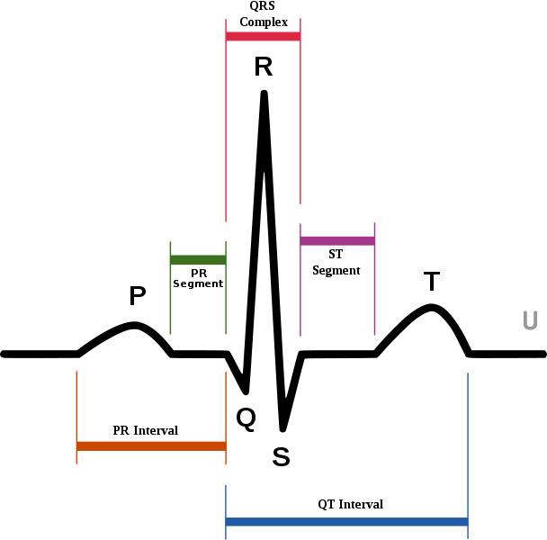

На электрокардиограмме схематически изображено три основных показателя:
- Зубцы – выпуклости с острым углом, направленные вверх или вниз и обозначаются P, Q, R, S, T;
- Сегменты – являются расстоянием между близлежащими зубцами;
- Интервал – промежуток, включающий и зубец, и сегмент.

Для исследования вегетативного тонуса широко используются записи ЭКГ или кардиоинтервалограммы (КИГ). Наиболее распространенным является метод обработки кардиоинтервалов с помощью гистографического анализа: вычисляется мода распределения, ее амплитуда и вариационный размах и на основании этих параметров вычислялся интегральный показатель — индекс напряжения (индекс Баевского) (ИН). Индекс напряжения пропорционален средней частоте сердечных сокращений и обратно пропорционален диапазону, в котором варьирует интервал между двумя ударами сердца[8].
Индекс Баевского - индекс, показывающий степень централизации в управлении сердечным ритмом, рассчитывается по электрокардиограмме, с помощью специальной формулы. Назван в честь российского ученого — Романа Марковича Баевского, который впервые применил его.
В норме в спокойном состоянии сердечный ритм преимущественно регулируется собственным водителем ритма и теми местными влияниями, которые поступают от симпатических и парасимпатических ганглиев, а также уровнем некоторых гормонов в крови (например, адреналина). При этом частота сердечного ритма волнообразно меняется, разброс времени между отдельными сердечными ударами достаточно велик, ИН низкий, (не превышает 100 у. е.) [5].
При состояниях, требующих повышенной готовности, быстроты реакции, при стрессе и некоторых патологических состояниях к регуляции сердечного ритма, подключаются более высокоорганизованные структуры мозга — ствол и кора головного мозга. Ритм становится более правильным, время между ударами одинаковым, — это так называемый «жёсткий ритм». При этом ИН сильно увеличивается[8].
При патологических состояниях со стороны сердца (стенокардия, ишемическая болезнь сердца) ИН также увеличивается, и при высоком риске возникновения инфаркта миокарда может превышать 500—600 у. е. У особей со здоровой сердечно-сосудистой системой, на фоне стресса, повышенного внимания, готовности, этот показатель повышается иногда до 200—300 у. е., причем, чем выше этот показатель — тем сильнее уровень стресса[5].

3. Результаты исследования
В ходе работы, мы изучили показатели ЭКГ крыс, мышей песчанок, морских свинок и дегу содержащихся в мини-зоопарке АКДЭЦ. Эксперимент был выполнен на 3 самках и 3 самцах грызунов каждого вида (всего 24 особи), содержащихся в зоопарке экологического центра в стандартных условиях (Фото 3-10 Приложения).
Показатели ЭКГ крысы содержащейся в мини-зоопарке, представлены на рисунке 1.
Рисунок 1
Показатели ЭКГ крысы

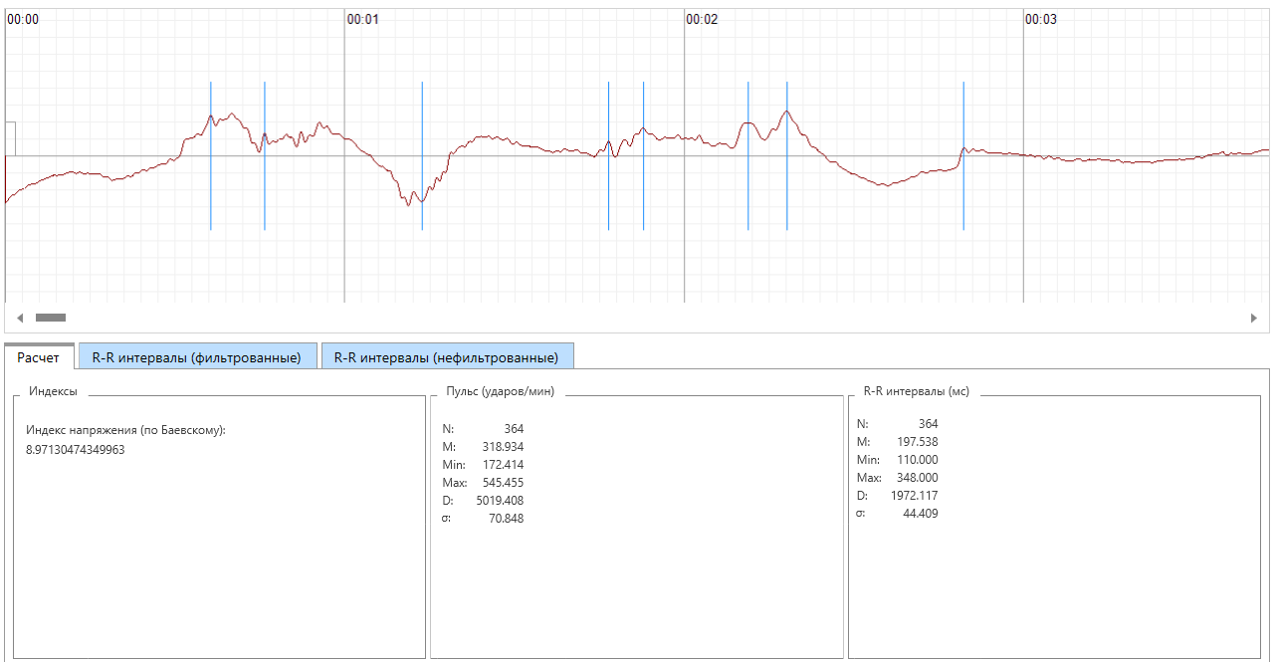

В ходе анализа параметров ЭКГ было выявлено, что зубец P положительный с амплитудой 0,8±0,3 мВ и длительностью 0,026±0,005 с. Сегмент PQ в 15% отсутствовал, его длительность варьировала от 0,024 до 0,026 с., а так же отсутствовал зубец Q.
Далее был рассмотрен зубец R: амплитуда - 1,7±1 мВ, длительность – 0,03±0,001 с.
В 37% зубца S не наблюдалось, амплитуда остальных соответствовала 2,7±3 мВ, а длительность – 0,02±0,007 с.
Значения амплитуды зубца Т были равны 0,6- 1 мВ, а длительности – 0,04±0,016 с. Сегмент ST в 31% отсутствовал, в других же значения распределялись от 0,01 до 0,02 с. Частота сердечных сокращений крыс соответствовала 364±41 удар в минуту. Индекс напряжения (по Баевскому) составил 8,97. Данные показатели находятся в пределах физиологических норм.
Показатели ЭКГ мыши-песчанки содержащейся в мини-зоопарке, представлены на рисунке 2.

Рисунок 2
Показатели ЭКГ мыши-песчанки
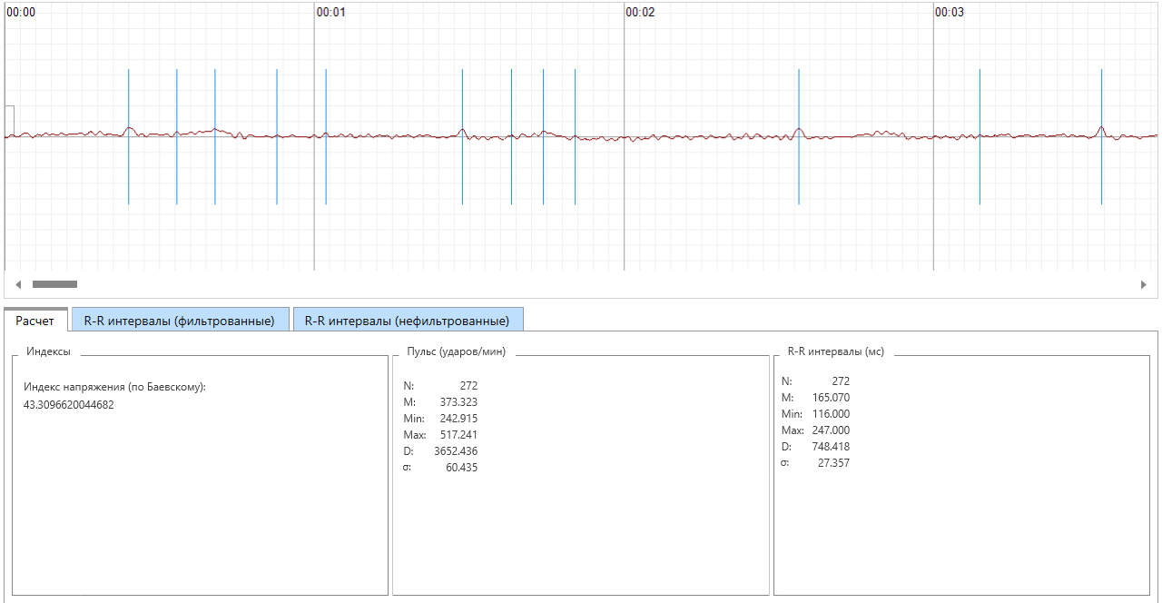

При анализе формы данных получаемого сигнала на протяжении 30-ти секунд отсутствуют артефакты, что указывает на состояние покоя животного и отсутствия у него стресса. ЧСС составила 272 ± 25 ударов в минуту.
Индекс напряжения (по Баевскому) составил 43,3. Данные показатели находятся в пределах физиологических норм.

Показатели ЭКГ морской свинки содержащейся в мини-зоопарке, представлены на рисунке 3.
Рисунок 3
Показатели ЭКГ морской свинки
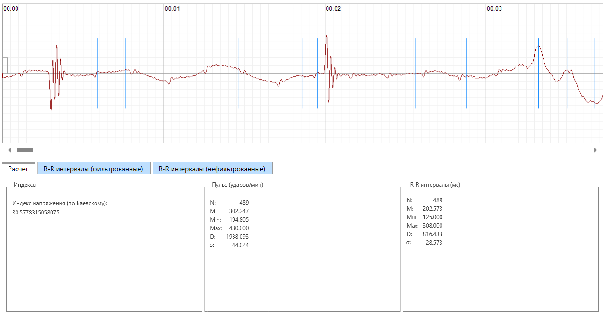

В ходе анализа параметров ЭКГ мы увидели, что зубец P положительный с амплитудой 2,6±1,2 мВ и длительностью 0,016±0,006 с. Сегмент PQ отсутствует. Далее был рассмотрен зубец R: амплитуда - 3,1±2 мВ, длительность – 0,03±0,001 с. Значения амплитуды зубца Т были равны 1,6±0,8 мВ, а длительности – 0,012±0,005 с. Сегмент ST -
отсутствует. Частота сердечных сокращений морской свинки соответствовала 489±22 удара в минуту.
Длительность электрической систолы желудочков (QRST) оказалась равной 20-23 мс. Данные показатели находятся в пределах физиологических норм.
Индекс напряжения (по Баевскому) составил 30,5, что находится пределах нормы.
Показатели ЭКГ дегу, содержащихся в мини-зоопарке, представлены на рисунке 4.
Рисунок 4
Показатели ЭКГ дегу
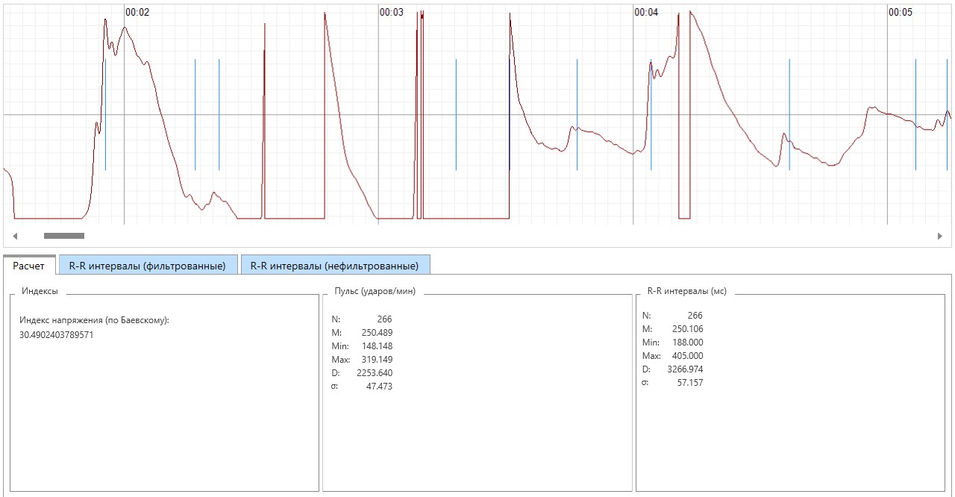

Из анализа параметров ЭКГ мы видим, что зубец P положительный с амплитудой 7,2±0,5 мВ и длительностью 0,016±0,006 с. Сегмент PQ в 35% отсутствовал, его длительность варьировала от 0,014 до 0,025 с., и зубец Q отсутствовал. Далее был рассмотрен зубец R: амплитуда - 14,0±1,5 мВ, длительность – 0,02±0,001 с. Зубца S не наблюдалось. Значения амплитуды зубца Т были равны 02- 4 мВ, а длительности – 0,02±0,007 с. Сегмент ST отсутствовал. Частота сердечных сокращений соответствовала 266±21 удар в минуту.
Длительность электрической систолы желудочков (QRST) оказалась равной 9-12 мс.
Индекс напряжения (по Баевскому) составил 43,3. Данные показатели находятся в пределах физиологических норм.
Выводы

1. Было освоено измерение электрокардиограммы с помощью беспроводной системы регистрации «Физиобелт» и проведено измерение электрокардиограммы крыс, мышей песчанок, морских свинок и дегу мини-зоопарка экологического центра.
2. В ходе экспериментального исследования было выявлено, что максимальные значения амплитуд зубцов распределялись в достаточно широком диапазоне, поэтому к оценке данного показателя следует подходить индивидуально в отношении каждого лабораторного животного. Значения длительности и частоты сердечных сокращений у обследуемых видов грызунов варьировали незначительно, что позволяет использовать их для формирования показателей контрольных групп в дальнейших исследованиях.
3. Индекс напряжения (по Баевскому) находился в пределах физиологических норм у всех обследуемых видов грызунов мини-зоопарка экологического центра.

Список литературы

1. Автаева Ю.Н., Просвирнин А.В. Неинвазивная регистрация ЭКГ у мышей // Международный студенческий научный вестник. – 2016. – № 4-3.;
2. Воробьев, А.С. Электрокардиография: пособие для самостоятельного изучения / А.С. Воробьев. - СПб.: СпецЛит, 2011. - 455 c.;
3. Дощицин, В.Л. Руководство по практической электрокардиографии / В.Л. Дощицин. - М.: МЕДпресс-информ, 2015. - 416 c.;
4. Каркищенко Н. Н., Грачев С. В. Руководство по лабораторным животным и альтернативным моделям в биомедицинских исследованиях //М.: Профиль–2С. – 2010. – Т. 358.
5. Каркищенко В. Н., Шмидт Е. Ф., Брайцева Е. В. Исследователи предпочитают мышей balb/c //Биомедицина. – 2007. – Т. 1. – №. 1.
6. Орлов В.Н. Руководство по электрокардиографии. М.: Медицина. 1983. 528с.
7. Пигичка Ю.Л. Компьютерные технологии в учебно-исследовательской деятельности обучающихся: Групповое исследование учащимися глобальных проблем современности с использованием новых информационных технологий. – СПб., 1999.
8. Струтынский А.В. Электрокардиограмма. Анализ и интерпретация. – М.: МЕДпресс- информ, 2013. – 223 с.;
9. Ткаченко П.В, Липатов В.А., Привалова И.Л., Северинов Д.А, Хмаро Н.И. Этико-правовые аспекты экспериментальной практики// Электронный научный журнал «INNOVA». - 2016. - №1 (2). - С. 29-35.
10. Хаткина, М. А. Декоративные грызуны. Рекомендации по уходу и содержанию / М.А. Хаткина. - М.: Феникс, Кредо, 2007. - 224 c.
11. Циммерман, Ф. Клиническая электрокардиография / Ф. Циммерман. - М.: Бином, 2008.
Интернет-источники:
http://www.zoovet.ru
http://www.ratfanclub.org
http://www.biosensoran.ru
http://www.pharmasco.com
http://ru.wikipedia.org
http://ratguide.com.

Приложение
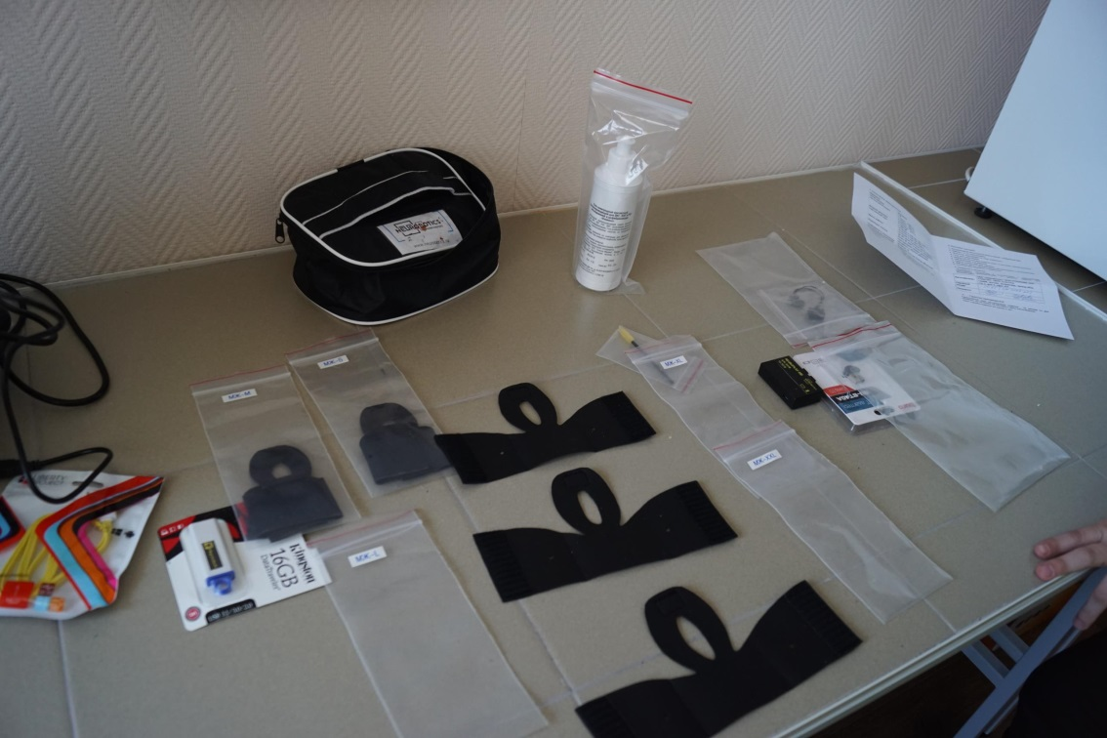

Фото 1. Система беспроводной регистрации данных «Физиобелт»

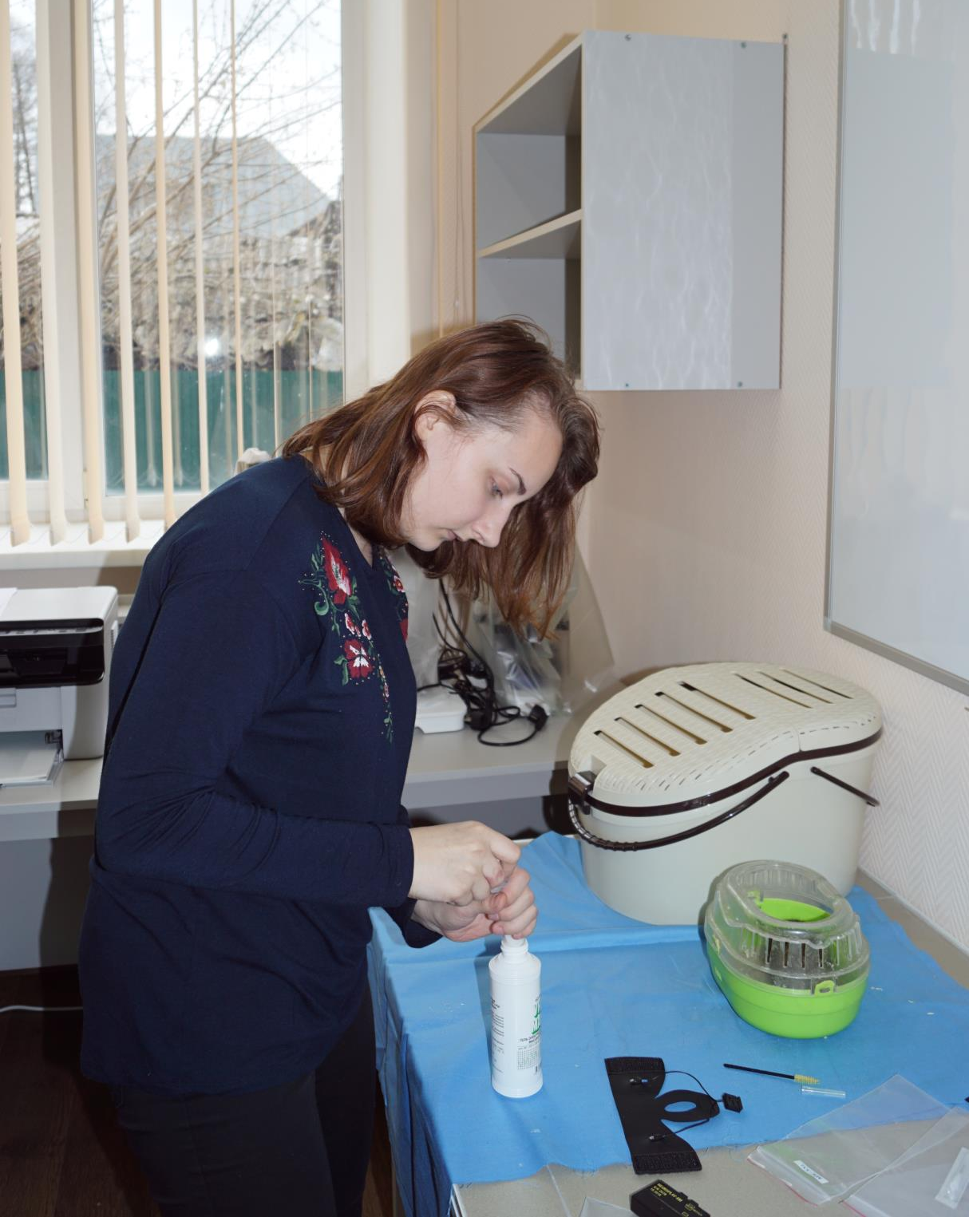

Фото 2. Подготовка системы «Физиобелт» к работе

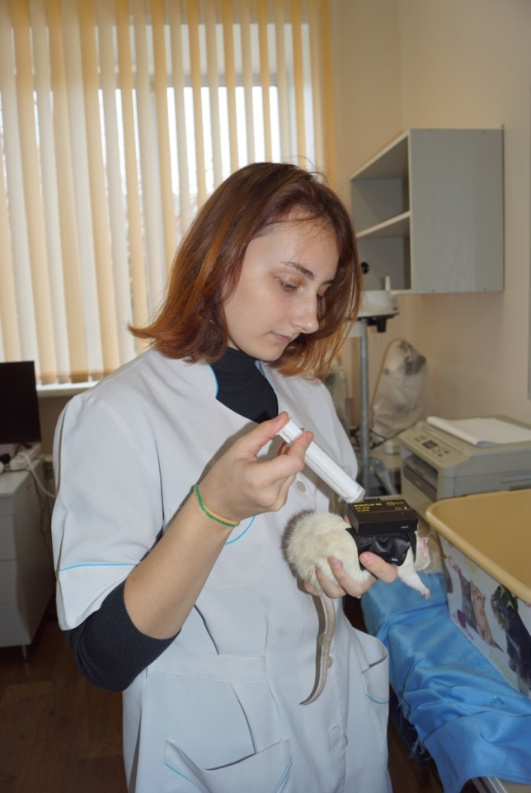

Фото 3. Подготовка к снятию ЭКГ у крысы

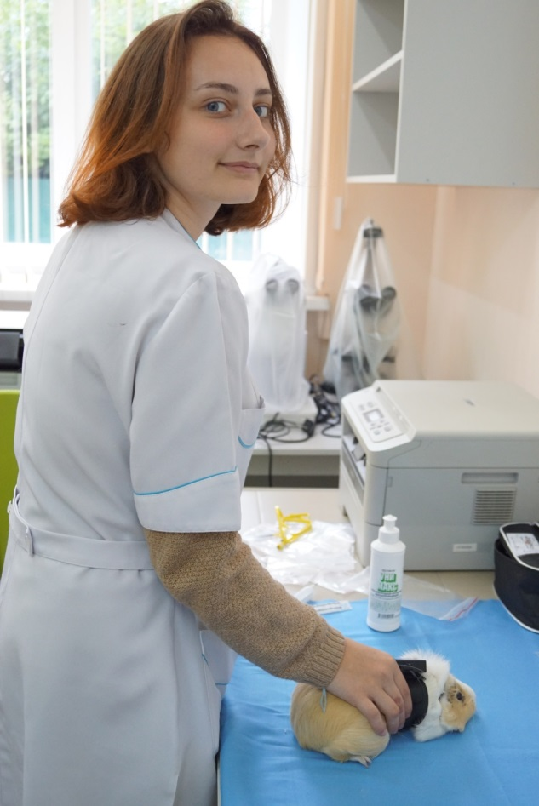

Фото 4 . Подготовка к снятию ЭКГ у морской свинки.
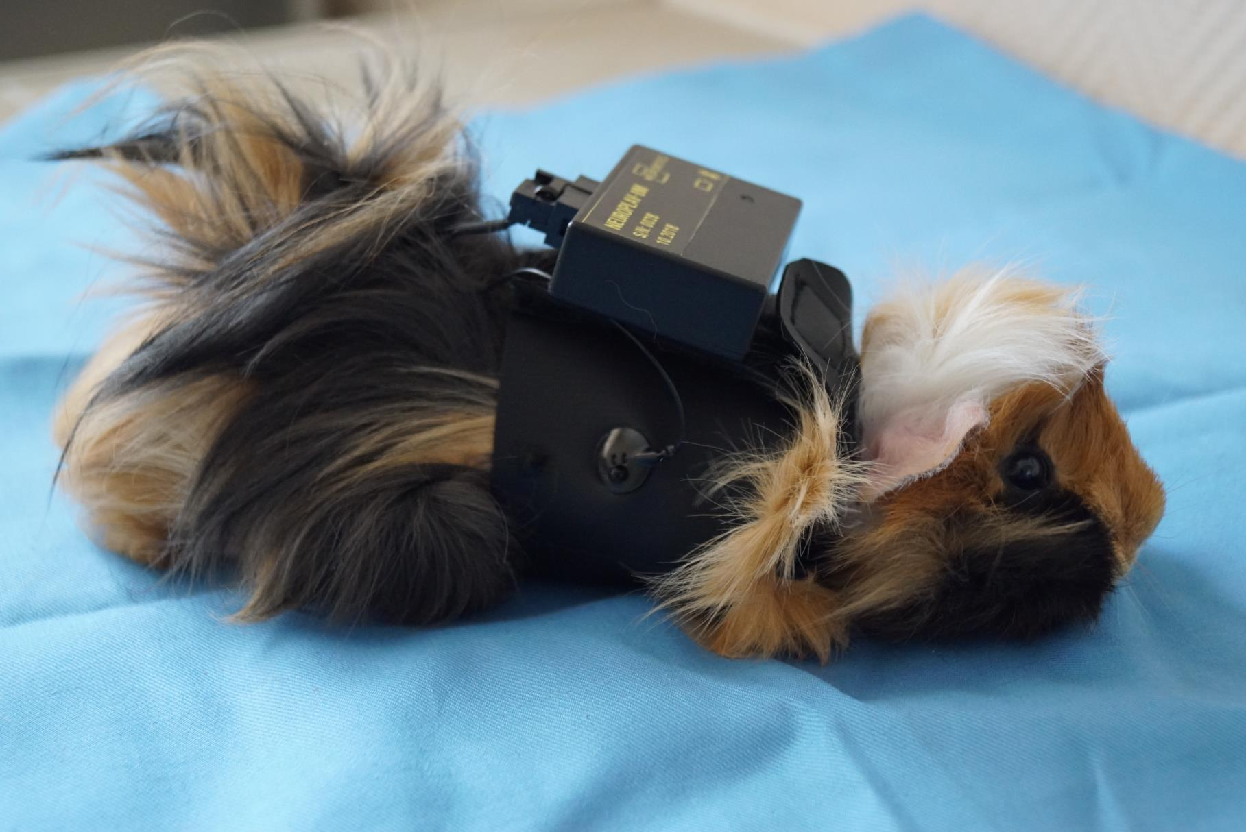

Фото 5. Снятие ЭКГ у морской свинки

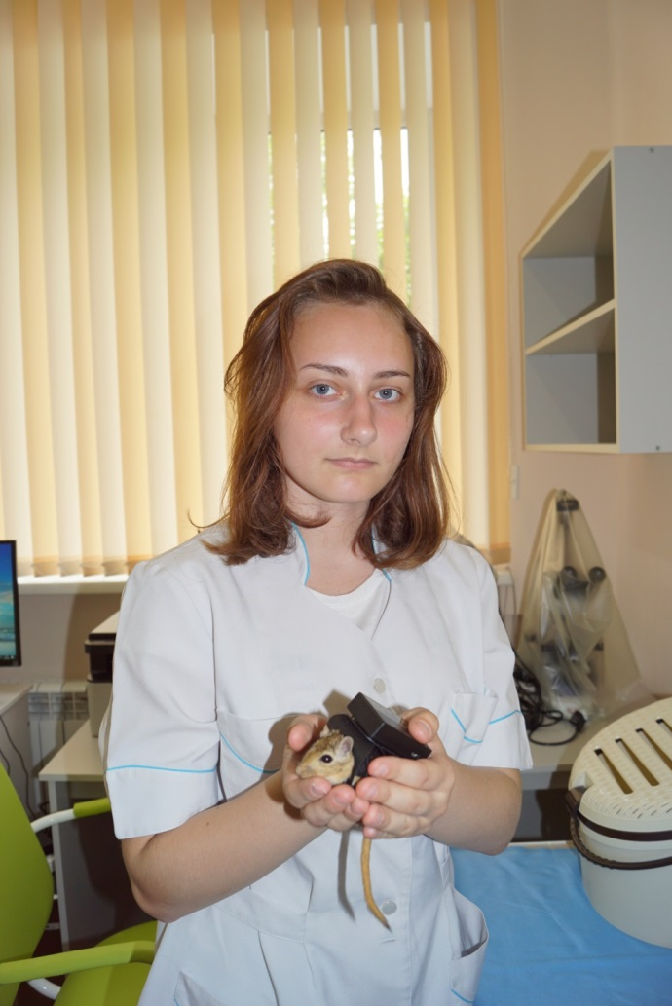

Фото 6. Подготовка к снятию ЭКГ у мыши песчанки

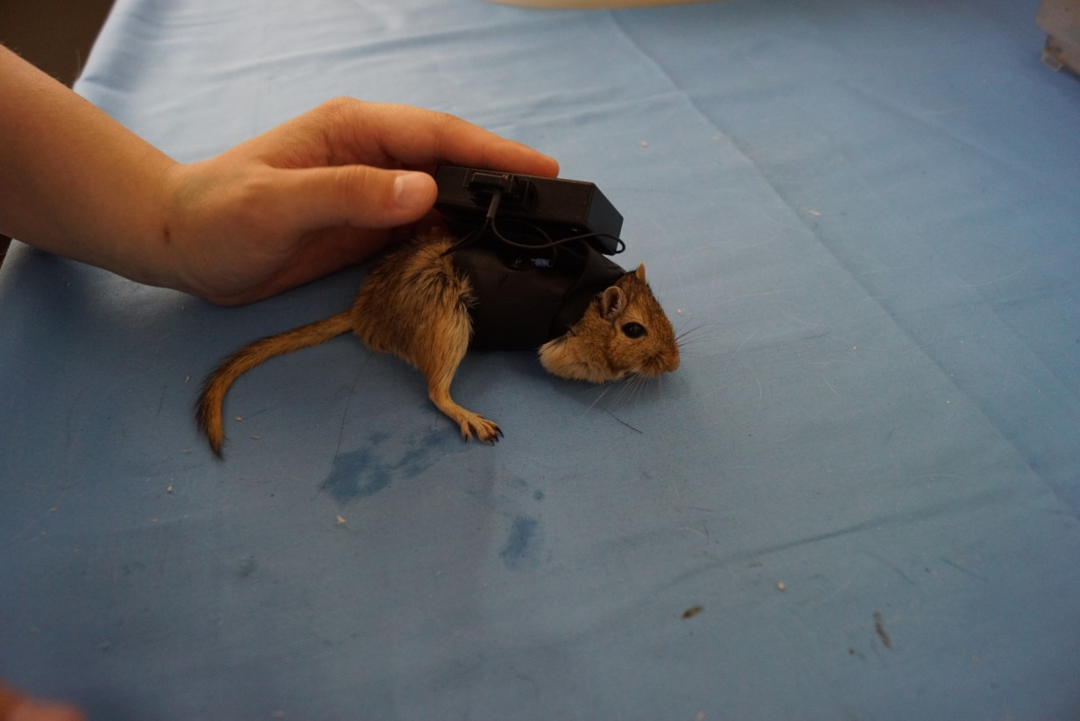

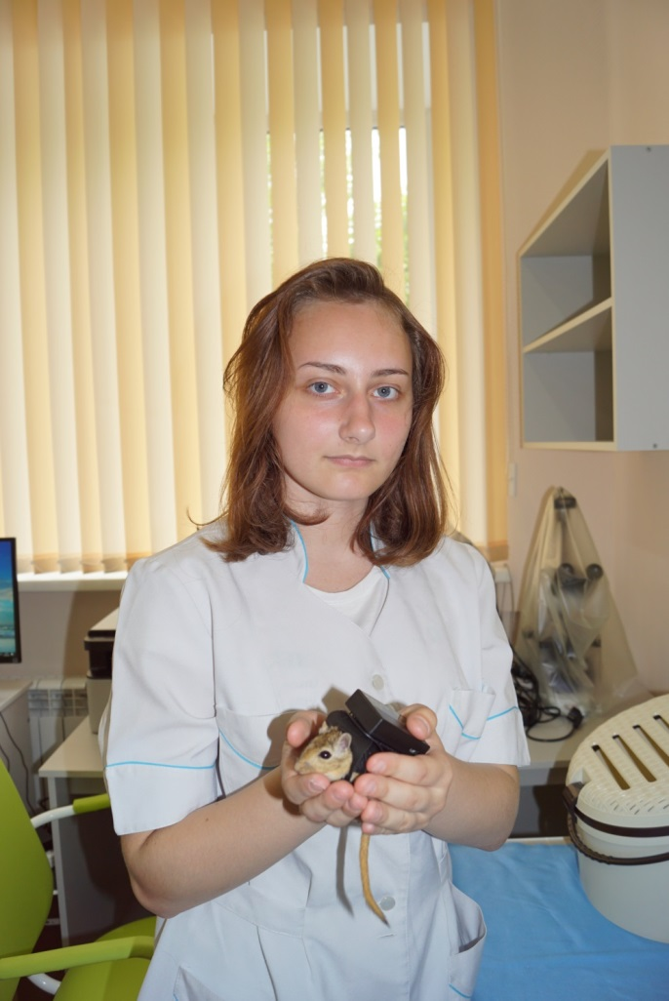
Фото 7. Снятие ЭКГ у мыши песчанки

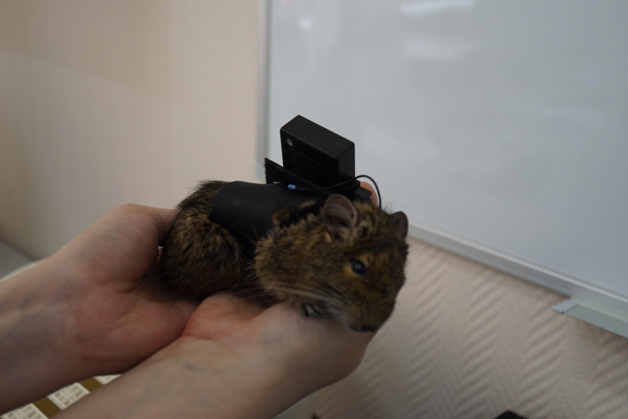

Фото 8. Снятие ЭКГ у дегу
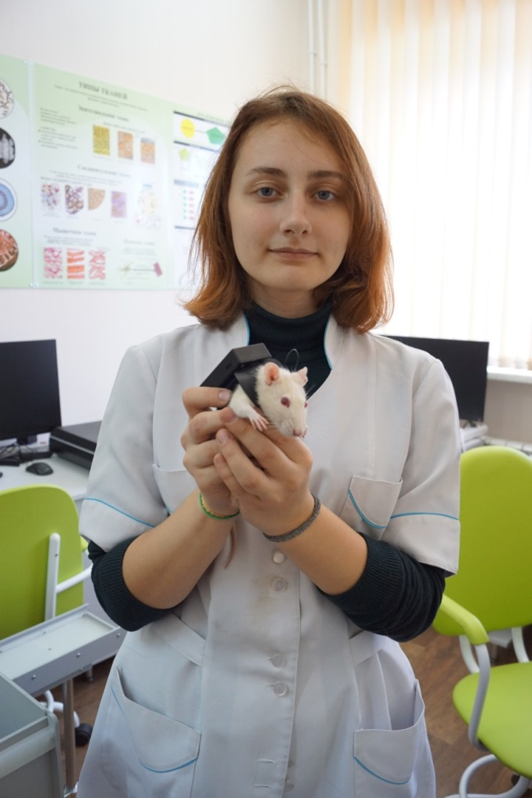

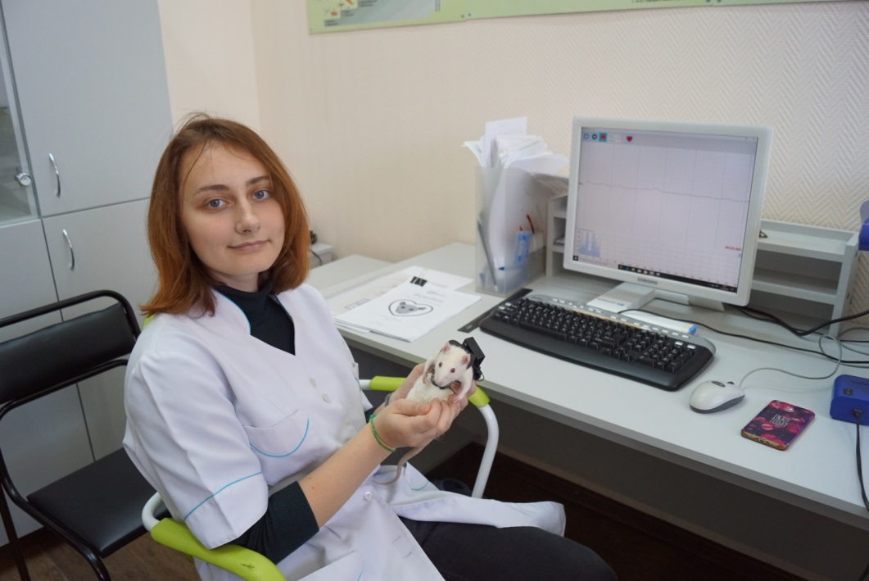

Фото 9. Снятие ЭКГ у крысы

Фото 10. Запись ЭКГ у крысы

